https://www.agroportal24h.cz/clanky/jzd-slusovice-socialisticky-zazrak

JZD Slušovice: Socialistický zázrak

Zveřejněno: 25. 7. 2022 MUDrland Wenca
O JZD AK Slušovice toho bylo za léta od převratu napsáno a natočeno docela dost. Nikdo však nevysvětlil princip jeho úspěchu. Byl jsem zaměstnancem tohoto agrokombinátu a za ta léta se mi podařilo vyslechnout dost, abych to vysvětlil. V článku nenajdete přesná data. Nejsem historik a na hledání přesných údajů nemám dost času.

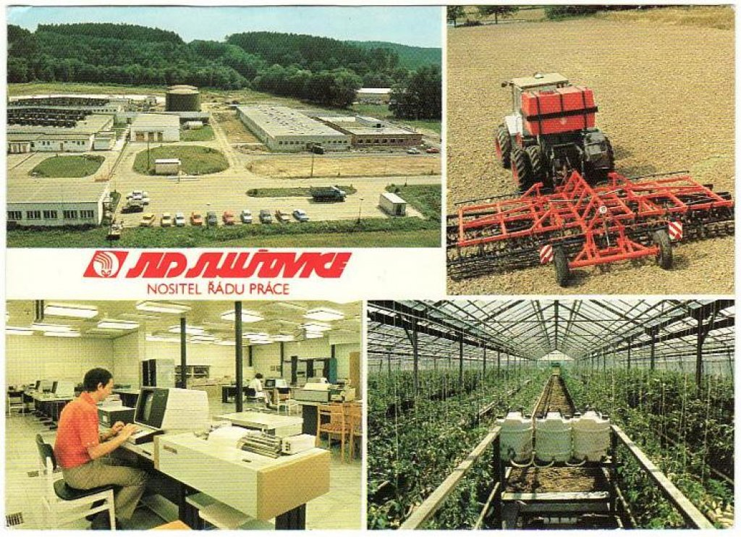

Havlova vláda se pokoušela rozpříst "temné Slušovické nitky", jak řekl tehdejší prezident. My Valaši jsme to tak temně neviděli. Za mého dětství bylo Valašsko bohem zapomenutý kraj. Všude byla neúrodná půda a bída. Dědiny byly plné dřevěnic a kdo měl zděný dům, většinou byl bez omítky. Můj děda za první republiky pracoval u Bati jako zedník a zmohl se na zděný dům s barevnou cementovou omítkou a betonovým stropem ve sklepě. A před domem stál barevný plaňkový plot s betonovými, rovněž omítnutými sloupky. To neměl ledaskdo! Tomáš Baťa a posléze i František Čuba, přinesl na Valašsko prosperitu.
Protože v našem kraji je úrodné půdy velmi málo, JZD využívalo pastviny pro chov hovězího dobytka. Jednalo se o černobílé krávy, které se dokázaly uživit i v zimě. JZD toto masné plemeno vyváželo do Rakouska. Za valuty, které Československá státní banka směnila na koruny a možná nějaké Tuzexové poukázky - bony. Družstvo ale potřebovalo nakupovat některé komodity na západě a ty se nedaly zaplatit nekonvertibilními korunami. A banka se také nepřetrhla ochotou poskytnout agrokombinátu valuty. A když už ano, nákup ztroskotal na Podniku zahraničního obchodu v Praze.
Čuba údajně využil známosti s Lubomírem Štrougalem https://www.idnes.cz/zlin/zpravy/frantisek-cuba-jzd-slusovice-smrt-vzpominka.A190701_486639_zlin-zpravy_ras
Štrougal byl na rozdíl od jiných kovaných komunistů spíše pragmatik. Čuba zaúkoloval tým svých právníků založením vlastního podniku zahraničního obchodu a vnitropodnikové banky. Nejdůležitější ale bylo založit vnitropodnikovou organizaci KSČ, aby mu komunisti z Prahy nečuměli do karet. Do funkce předsedy této organizace Čuba dosadil svého řidiče Čmolíka. Prý dobře řídí a umí předvídat. Protože zákon vytvoření těchto vnitropodnikových organizací přímo nezakazoval, začala se rozjíždět Slušovická lokomotiva.

Vnitropodniková banka
Agrokombinát na západ prodával co se dalo. Utržené valuty zůstávaly ve vnitropodnikové bance a ten si za ně mohl nakoupit co uznal za vhodné. Nakoupil třeba obří tříkolové postřikovače BIG. Na ty potřeboval náhradní díly, ale ty po odsunutí PZO Praha na vedlejší kolej, už nebyl problém nakoupit.
My všichni zaměstnanci, jsme dostávali výplatu na účet. Mohli jsme si vybrat hotovost, nebo vypsáním šeku zaplatit v prodejnách KVATRO. Mohli jsme jít bezúročně 40 tisíc do mínusu, což tehdy byly velké peníze. Jako čerstvě ženatý, s manželkou na mateřské, jsem tuto možnost hojně využíval. Vedení agrokombinátu nemělo potřebu škemrat u státní banky o úvěrování, protože mohlo využít vkladů svých střadatelů, tedy zaměstnanců. Moje výplata tehdy činila 3500, ale v živočišné výrobě se mzdy pohybovaly kolem 5-7 tisíc. A na obchodním oddělení kolem 15 a v době mimořádných prémií 30 - 35 tisíc. To řadový zaměstnanec většinou neutratil a proto v bance zůstávalo dost peněz na úvěrování družstevních investic a obchodů.

Podnik zahraničního obchodu
Díky němu mohl agrokombinát exportovat a importovat zboží dle vlastního uvážení. Nejen pro sebe, ale i pro jiné státní podniky. Uvedu malý příklad. Vozítek "Pot a dřina - jízdní kolo Ukrajina", bylo ve státních obchodech dost, ale nikde jsem nemohl sehnat kolo s přehazovačkou. V KVATRU jich stálo hned několik vedle sebe. Pánské i dámské. Dá se předpokládat, že je n.p. ESKA dodával JZD Slušovice přednostně, patrně na revanš za dovoz náhradních dílů ze západu. Díky tomuto Slušovickému vstřícnému jednání, neměl agrokombinát potíže se zásobováním svých prodejen KVATRO.

KVATRO byla síť prodejen, ve kterých bylo i to co se nedalo ve státních prodejnách sehnat. Namátkou, půlkilová zavakuovaná káva, šproty, prací prášky JUWEL s enzymy. Družstvo dovezlo ze západu prací enzymy a Rakona n.p. pak vyráběl tento prášek pro KVATRO. Patrně taky za protislužbu.

S-KVATRO byla prodejna pouze pro zaměstnance, kde se dalo koupit zboží ze západu, nakoupené za valuty. Zdroj valut byl pro družstvo omezený a družstvo si nemohlo dovolit toto zboží prodávat široké veřejnosti. Prodejna prodávala obdobné zboží jak TUZEX, spotřební elektroniku, bílou techniku, prací prášky Persil aj. Já si v něm koupil šuplíkový mrazák Gorenje.

TNS
pod touto značkou vyráběly Slušovice osmibitové počítače vlastní konstrukce Ten Náš Systém a dovážely 16 a 32 bitové počítače ze západu. Na ně bylo západem uvaleno embargo, ale některým západním obchodníkům bylo úplně jedno komu je prodají. Hlavně že dostali zaplaceno a s tím Slušovice neměly problém. Kus nakoupily za 20 a prodaly za 200 tisíc. Pracoval jsem na oživovně počítačů. Někdy se dovezly i nefunkční šroty za hubičku. Naši inženýři pak vykoumali kde udělali soudruzi ze západu chybu, my na desku naletovali nějaký kondík a už to jelo! V závěru roku, kdy národní podniky potřebovaly utratit peníze, se některé kusy prodávaly i za půl mega. To byl kšeft! Bez vlastního podniku zahraničního obchodu a banky by tento nejziskovější kšeft prostě nebyl.
Exkurze byly prostředkem jak zvýšit jeho popularitu a obraty v prodejnách KVATRO. Denně jich bývalo kolem patnácti autobusů. Návštěvníci si prohlédli některé provozy, zejména automatickou dojící linku, sterilně čistou, podobnou jakou měli Italové ve Slunce seno... V autobusech byla spousta koupěchtivých lidí a podnikavců kteří jeli za kšeftem. Ze zadní strany prodejen KVATRO čekala fronta náklaďáků na vyložení a před prodejnou bylo plné parkoviště osobáků a autobusů. Zboží a peníze jen tekly!

ČUTAPO je lidový název Čubovy Tajné Policie. Neznám oficiální název této organizace, ani oficiální náplň práce. Vím jen že čmuchali. Patrně rozkrádačky. A možná také sledovali, zda někdo nepovolaný nestrká do vnitřních záležitostí družstva svůj rypák.

Zásobovací služba dovážela nákupy až do domu. Využívalo jí většinou vedení družstva, kvůli vysoké pracovní vytíženosti.

JZD AK Slušovice se staly státem ve státě. Vlastní rostlinná a živočišná výroba, výroba potravin, přidružená průmyslová výroba, počítače, barvy a různou chemii, hnojiva, krmiva, síť prodejen, podnik zahraničního obchodu, vnitropodniková banka, vnitropodnikové ideologické krytí buňkou KSČ, bezpečnostní složka. Nezapomněl jsem na něco? Třeba to, že v jeho objektu ordinovali léčitelé Janča a Zentrych.
Podstatný je fakt, že Slušovice lezly Praze krkem. Kdyby nepřišel převrat, Čuba by svým příkladem nakazil spoustu dalších pracovníků v řídících funkcích a stát jako nepotřebný relikt by se patrně zhroutil sám.

Slušovice lezly krkem i západu.
Jinak by Havlisti po převratu neuspořádali hon na Slušovice. Ředitelé středisek a Čuba chodili pravidelně na výslechy. Musel vyhořet archív. Nicméně vyšetřovatelům se přece jen podařilo sesbírat dostatek důkazních materiálů k obvinění z mnoha zločinů. Čubovi se z toho podařilo vyváznout za pomoci bílého koně, který se ke všemu přiznal.

Slušovice lezly krkem západu proto, že ignorovaly jejich embarga. Nevadilo mu že nerespektovaly komunistická pravidla, ale že porušovaly ta západní.

Podobnost čistě náhodná!
Proč o tom vlastně píšu? Protože v posledních dílech pořadu Otázka - odpověď, Pjakin lamentuje nad vysokou úrokovou mírou jejich centrální banky. Při úrokové sazbě kolem 20% by přece muselo Rusko zkrachovat už dávno!
Podle ruských zákonů nelze Ruskou centrální banku řídit. Ta má velení v USA. Proto nemůže stát korigovat úrokovou míru. Došlo mi že Rusko musí mít dvojí ekonomiku a proto jsem si vzpomněl jsem si na JZD AK Slušovice.
A nedávno Pjakin konečně přiznal, že Rusko má dvojí ekonomiku, protože bez ní by nefungovala válečná výroba, ani civilní. Dokonce jmenoval banku, která financuje tuto stínovou ekonomiku. Ruskou centrální banku nemůže Putin podle zákona ovládat, ani zrušit. Podle mne je otázkou času, kdy Ruská centrální banka zanikne, jako absolutně nepotřebná. Až přes ni nepotečou peníze, až si nevydělá na výplaty.

